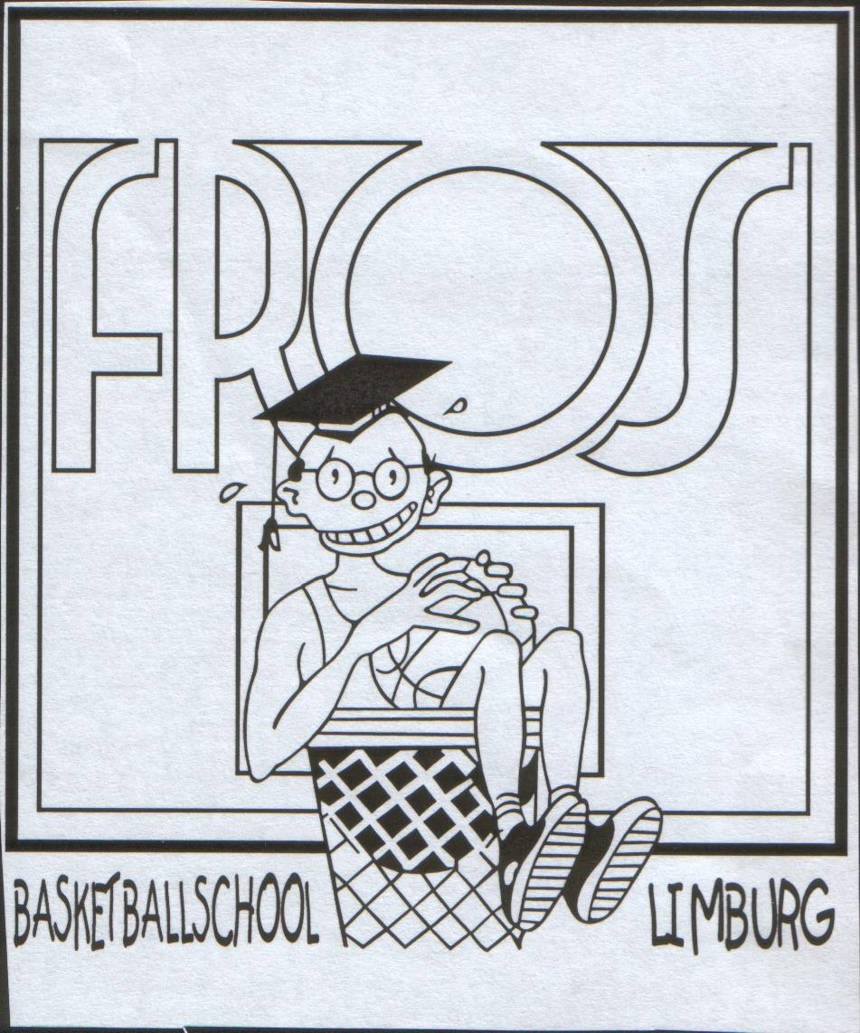
Naam :..………………………………………………….....

Voornaam :……………………………….……………( M / J )

Maat shirt :S - M - L - XL omcirkelen aub

Geboortedatum :………………………………..…………………….

Straat + nr. :………………………………..……………………..

Postnr. + Plaats :………………………………..……………………..

Telefoon :………………………………..……………………..

E-mail adres :………………………………………………………

Club :………………………………..……………………..

----------------------------------------------------------------------------------------------------
KERSTSTAGE 2017
SPORTHALLEN
In samenwerking met
KURINGEN - LUMMEN
ZONHOVEN

26 - 27 - 28 december 2017

DRIEDAAGSE STAGE

o.l.v. gediplomeerde coaches

EXTERN KAMP
Ik schrijf in voor de kerststage 2017 te KURINGEN ( 72) O
ZONHOVEN( 92) O
LUMMEN (72) O
(liefst per é-mail of anders naar adres van Jos Cielen)

Datum : …………./ …………/ 2017

Naam van de ouders : ……………………………..…………………….….

Handtekening van de ouders: ……………………………….………………

-----------------------------------------------------------------------------------------------------
INFO :
BART WOUTERS , BOSSTRAAT 52 , 3540 HERK DE STAD , 013 555886
JOS CIELEN , TRAMSTRAAT 60 , 3530 HOUTHALEN , 011 723483
E-mail adres : jozef.cielen@pandora.be

